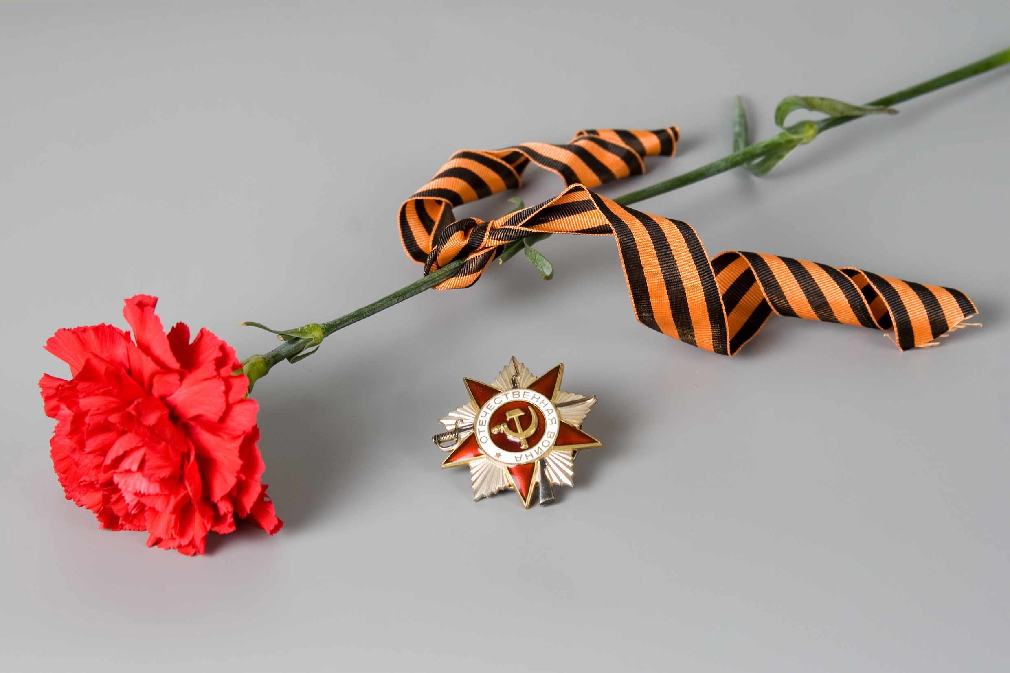
Женщины - снайперы в Великой Отечественной войне

Так уж повелось испокон веков: война — удел мужчин. Но в Июне 1941 года, когда немецкие войска обрушились на нашу Родину, на защиту её поднялся весь народ. С оружием в руках, у станков на заводах и фабриках, на колхозных полях сражались с фашизмом советские люди — мужчины и женщины, старики и дети. И победили!
В славной летописи Великой Отечественной войны много тысяч женских имен – лётчицы, партизанки, связистки, разведчицы, санитарки… И снайперы.
В годы Великой Отечественной войны снайперскому мастерству женщины обучались во многих частях и соединениях действующей армии. Но особенно большой их отряд был подготовлен Всевобучем НКО СССР. Немало женщин и девушек — снайперов обучалось в специально созданных при Всевобуче курсах и школах снайперов. Вот история одного из ветеранов – снайперов.

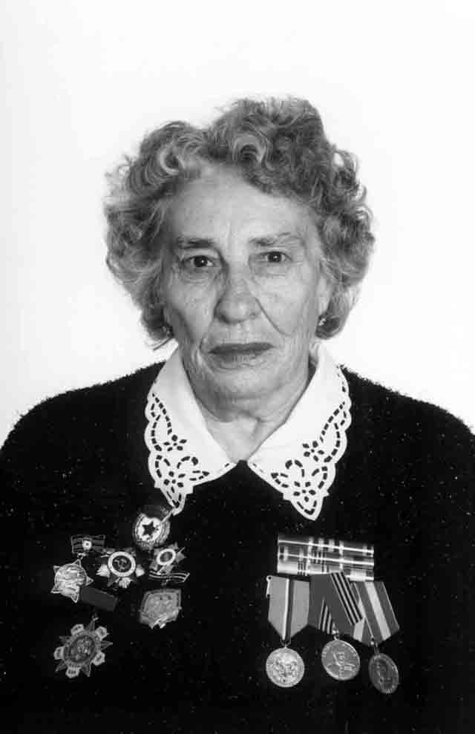
Анна Алексеевна Соколова

«Войну я встретила 15-летней девочкой. На моих глазах и всех наших сельских ребят был расстрелян наш директор школы и любимый учитель - Кузякин Дмитрий Иванович. И я поставила цель - отомстить фашистам. В райвоенкомате прошла всеобуч, три месяца учили стрелять из винтовок, а потом направили в 1943 году в снайперскую школу в г. Подольск, где проучилась девять месяцев и отправили на фронт. Снайперской парой у меня была Орлова Клава. Были и на 4-м Украинском фронте в 70-й Гвардейской дивизии при 207, 205 полках.
Это было в Польше. Было лето. Моя снайперская пара - Клава Орлова заболела, пришлось одной остаться. Перед этим меня вызвал командир, дал мне в напарники разведчика - грузина и рано утром мы отправились с ним на задание. На обороне было дело. Нам нужно было пробраться в пустой дом на третий этаж. Вошли в пустую комнату и стали наблюдать: он в бинокль, а я в снайперскую винтовку. Отслеживала я немца, который сидел около орудия. Долго очень целилась, ведь первый раз стреляла в живого человека. Чего только за эти минуты в голове не промелькнуло: и родные, и изувеченный немцами наш школьный учитель. И я выстрелила. Разведчик - грузин видел в бинокль, как тот упал. Срочно пришлось спускаться в подвал, так как на выстрел мой со стороны немцев последовал минометный огонь. Оборона проходила совсем рядом. Тяжело было отойти от этого первого в жизни выстрела. А в подвале мы нашли раненого танкиста, обгорелого. Увидела я его, и прошли все мои сомнения….
Ходили «на охоту», участвовали в атаках. Кто говорит, что было не страшно на войне - это неправда. Все было. Теряли подруг, братьев, так мы солдат называли. Очень хорошо они к нам относились, оберегали, как сестер родных, переживали за нас, когда мы уходили на «охоту». Прошли Украину, Польшу, закончили войну в Праге. И День Победы встречали там. Сколько радости было, плакали от счастья и от горя, что кто-то не дожил до этих счастливых дней Победы. А нас судьба хранила - мы остались живы….»

